Для обеспечения "равного доступа к образованию" для всех воспитанников с учетом разнообразия особых образовательных потребностей и индивидуальных возможностей, в школе-интернате созданы специальные условия:
при входе на территорию школы-интерната, на калитке, имеется кнопка вызова персонала для оказания ситуационной помощи;
при входе на территорию школы-интерната мнемосхема территории учреждения;
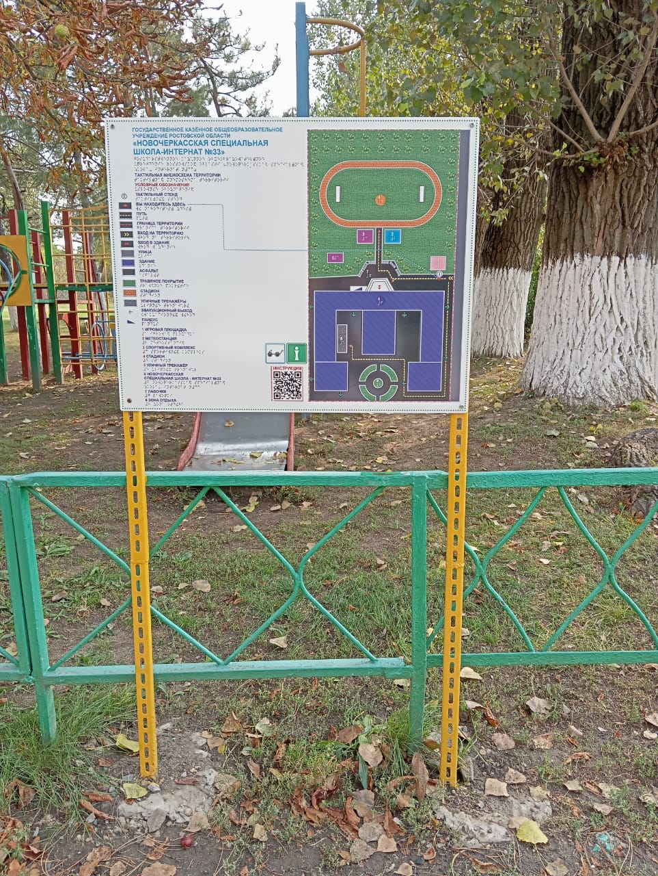
от калитки до входной двери ведет тактильная дорожка;
оборудована входная группа;
оборудован пандус;

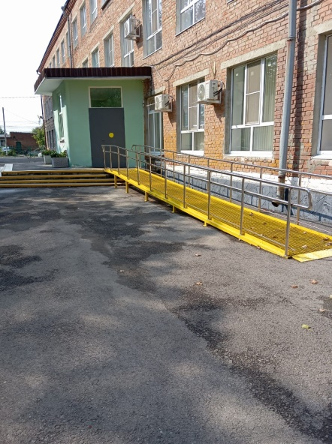
при входе в фойе учреждения установлена мнемосхема 1 этажа здания;
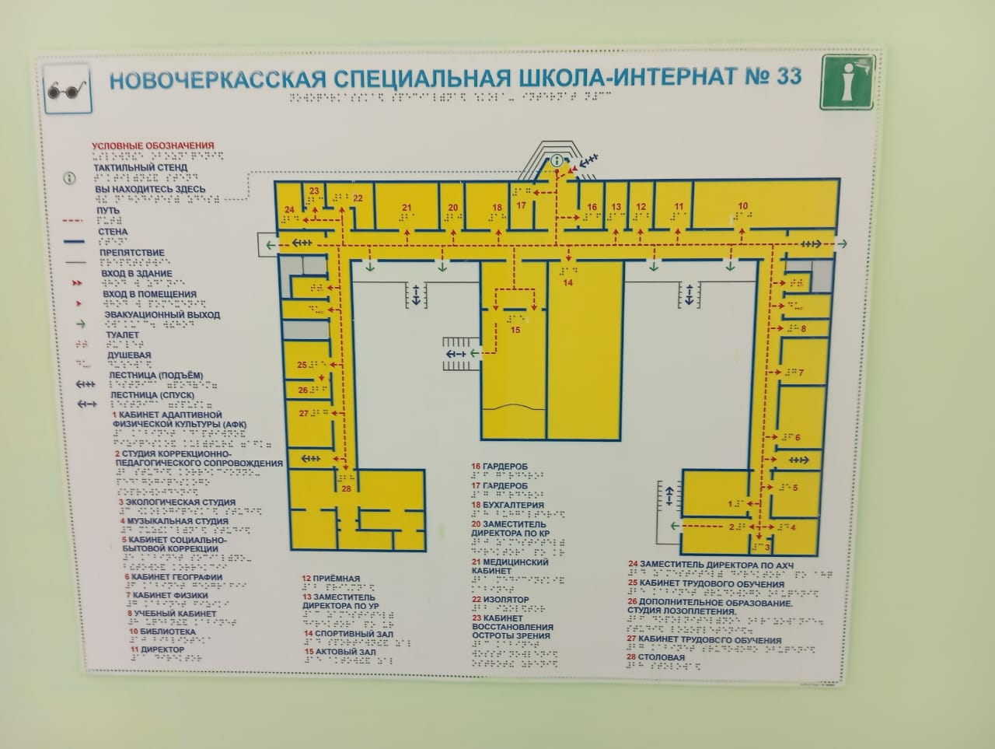

все этажи оборудованы тактильной дорожкой;
кабинеты и помещения подписаны рельефно-точечным шрифтом Брайля;
на перилах размещены тактильные наклейки.

